**ПРАВИТЕЛЬСТВО РОССИЙСКОЙ ФЕДЕРАЦИИ**

**НАЦИОНАЛЬНЫЙ ИССЛЕДОВАТЕЛЬСКИЙ УНИВЕРСИТЕТ**

**«ВЫСШАЯ ШКОЛА ЭКОНОМИКИ»**

Факультет компьютерных наук

Образовательная программа бакалавриата «Программная инженерия»

|  |  |
| --- | --- |
| ***Подп. и дата*** |  |
| ***Инв. № дубл.*** |  |
| ***Взам. инв. №*** |  |
| ***Подп. и дата*** |  |
| ***Инв. № подл*** | RU.17701729.04.03-01 51 |

|  |  |  |
| --- | --- | --- |
| СОГЛАСОВАНО  Руководитель проекта,  Профессор департамента программной инженерии, канд. техн. наук  ___________ /В.В. Шилов/  «___» _____________ 2019 г. |  | УТВЕРЖДАЮ  Академический руководитель образовательной программы «Программная инженерия»  проф, канд. техн. наук  __________________ /В.В. Шилов/  «___» _____________ 2019 г. |

**НАСТОЛЬНОЕ ПРИЛОЖЕНИЕ ДЛЯ СОЗДАНИЯ ДОКУМЕНТАЦИИ ПРОГРАММНОГО ОБЕСПЕЧЕНИЯ**

**Программа и методика испытаний**

**ЛИСТ УТВЕРЖДЕНИЯ**

**RU.17701729.04.03-01 51 01-1-ЛУ**

Исполнитель:

студент группы БПИ181(1)

_______________ /Е.В. Степанов /

«____»_____________________ 2019г.

**Москва 2019**

|  |  |
| --- | --- |
| ***Подп. и дата*** |  |
| ***Инв. № дубл.*** |  |
| ***Взам. инв. №*** |  |
| ***Подп. и дата*** |  |
| ***Инв. № подл*** | RU.17701729.04.03-01 51 |

УТВЕРЖДЕН

RU.17701729.04.03-01 51 01-1-ЛУ

**НАСТОЛЬНОЕ ПРИЛОЖЕНИЕ ДЛЯ СОЗДАНИЯ ДОКУМЕНТАЦИИ ПРОГРАММНОГО ОБЕСПЕЧЕНИЯ**

**Программа и методика испытаний**

**RU.17701729.04.03-01 51 01-1**

**Листов 45**

**Москва 2019**

**СОДЕРЖАНИЕ**

**1****. Объект испытаний5**

1.1. Наименование программы5

1.2. Область применения программы5

**2. Цель испытаний6**

**3. Требования к программе7**

3.1 Требования к исполняемым функциям7

3.2. Требования к надежности7

**4. Требования к программной документации11**

**5. Средства и порядок испытаний12**

5.1. Технические средства12

5.2. Программные средства12

5.3. Порядок испытаний12

**6. Методы испытаний13**

6.1. Сервер13

6.2. Клиент21

6.2.1. Порядок изложения21

6.2.2. Окно авторизации и регистрации21

6.2.3. Главное окно25

6.2.3.1. Главное страница25

6.2.3.2. Личный кабинет26

6.2.3.3. Личный кабинет. Страница профиля27

6.2.3.4. Личный кабинет. Страница документации29

6.2.3.5. Личный кабинет. Страница шаблонов32

6.2.3.6. Личный кабинет. Страница экспорта36

6.2.4. Главная страница. Работа с документаций37

6.2.4.1. Вид главной страницы при открытой документации37

6.2.4.2. Работа с секцией документов38

6.2.4.3. Работа с секцией пунктов39

6.2.4.3.1 Работа с секцией пунктов режиме листа39

6.2.4.3.2 Работа с секцией пунктов режиме дерева39

6.2.4. Работа с секцией параграфов40

**Список использованной литературы43**

**Приложение 1. Термины использованные в документе44**

**Лист регистрации изменений45**

1. **ОБЪЕКТ ИСПЫТАНИЙ**
   1. **Наименование программы**

Наименование программы на русском языке: «Настольное приложение для создания документации программного обеспечения».

Наименование программы на английском языке: «Desktop Application for Creating Software Documentation».

Наименование программы для пользователя: «Software developer work place» или «SDWP».

* 1. **Область применения программы**

«Настольное приложение для создания документации программного обеспечения» - программный продукт, позволяющий создавать документацию к ПО в любом другом формате. Программа может применяться при создании программного обеспечения любой сложности для его документирования. Также SDWP может применяться при создании других документов.

1. **ЦЕЛЬ ИСПЫТАНИЙ**

Целью испытаний является проверка программы на соответствие тому функционалу и требованиям, который был заявлен в Техническом задании.

1. **ТРЕБОВАНИЯ К ПРОГРАММЕ**
   1. **Требования к исполняемым функциям**

Приложение должно выполнять следующие функции:

Клиентская часть:

1. Документация
2. Локальная документация
3. Возможность создания новой документации
4. Возможность выбора места создания документации
5. Возможность редактирования имени документации и других параметров (название проекта, имя лидера команды, имя менеджера, код проекта, имя разработчика)
6. Возможность удаления документации
7. Возможность сохранения документации
8. Возможность сохранения документации в новое место
9. Возможность редактировать документы документации
10. Возможность создать копию локальной документации в облаке
11. Возможность открыть документацию в программе
12. Возможность экспорта документации в Word (версия 2010 и выше)
13. Облачная документация
14. Возможность создания новой документации
15. Возможность редактирования имени документации и других параметров (название проекта, имя лидера команды, имя менеджера, код проекта, имя разработчика)
16. Возможность сохранения документации
17. Возможность редактировать документы документации
18. Возможность удаления документации
19. Функция создания локальной документации
20. Возможность открыть документацию в программе
21. Возможность экспорта документации в Word (версия 2010 и выше)
22. Документы
23. Возможность редактировать имя документа
24. Возможность создания нового документа (как пустого так и с примененным шаблоном)
25. Возможность удаления документа
26. Возможность просматривать содержимое документа в форме листа
27. Возможность просматривать содержимое документа в форме дерева
28. Возможность добавлять новый пункт (со списком пунктом или с контентом)
29. Возможность редактировать имя нового пункта
30. Возможность удалить новый пункт
31. Возможность изменять порядок следования пунктов (путем перемещения конкретного пункта вверх или вниз)
32. Возможность открывать содержимое пункта с контентом
33. Возможность просматривать, редактировать, изменять порядок следования, создавать новые параграфы в пункте с контентом
34. Параграфы
35. Рисунок
36. Возможность изменять название рисунка
37. Возможность загружать фотографию
38. Возможность открыть, закрыть и редактировать подсказку для рисунка
39. Возможность изменить положение рисунка в списке
40. Возможность удалить рисунок
41. Абзац
42. Возможность изменять название абзаца
43. Возможность изменять текст абзаца
44. Возможность открыть, закрыть и редактировать подсказку абзаца
45. Возможность изменить положение абзаца в списке
46. Возможность удалить абзац
47. Нумерованный список
48. Возможность изменять название нумерованного списка
49. Возможность изменять текст элемента нумерованного списка
50. Возможность добавить новый элемент
51. Возможность удалить элемент
52. Возможность изменять порядок элементов в списке
53. Возможность открыть, закрыть и редактировать подсказку
54. Возможность изменить положение списка в таблице
55. Возможность удалить список
56. Таблица
57. Возможность изменять название таблицы
58. Возможность изменять текст каждой ячейки таблицы
59. Возможность добавить новый столбец справа или слева от выбранной ячейки
60. Возможность добавить новую строку сверху или снизу от выбранной ячейки
61. Возможность удалить строку или столбец
62. Возможность создать таблицу с заданным размером
63. Возможность сканирования .dll или .exe файлов, выявления открытых типов, которые там содержаться, создания таблиц для этих типов (при условии что файлы написаны на языке c#, все зависимые библиотеки находятся в той же директории, библиотека не используется в других процессах)
64. Возможность открыть, закрыть и редактировать подсказу
65. Возможность изменить положение таблицы в списке параграфов
66. Возможность удалить таблицу
67. Шаблоны
68. Локальные и облачные шаблоны
69. Возможность открыть шаблон
70. Возможность редактировать имя шаблона
71. Возможность сохранить шаблон
72. Возможность редактирования структуры шаблона
73. Возможность переименовать пункт в структуре шаблона
74. Возможность добавить новый пункт в структуру шаблона
75. Возможность добавить параграф в пункт с контентом
76. Возможность редактировать имя параграфа и его подсказку
77. Возможность удалить пункт из структуры
78. Возможность менять положение пункта в шаблоне
79. Авторизация, регистрация редактирование данных
80. Авторизация пользователя по логину и паролю
81. Регистрация пользователя (при регистрации вводятся следующие данные: логин, пароль, имя, фамилия, дата рождения, электронная почта)
82. Подтверждение почты при регистрации путем ввода кода, который отправляется на указанную почту
83. Восстановление пароля
84. Изменение пароля
85. Редактирование данных в личном кабинете

Серверная часть (все ответы в формает JSON):

1. Функционал для пользователей
2. Получение всех пользователей
3. Поучение пользователя по ID
4. Обновление записи пользователя
5. Удаление пользователя
6. Вставка пользователя
7. Проверка доступность логина
8. Проверка доступности пароля
9. Восстановление пароля (отправка письма со ссылкой)
10. Функционал для документаций
11. Получение всех документаций
12. Поучение документации по ID пользователя
13. Вставка документации
14. Удаление документация
15. Обновление документации
16. Функционал для документов
17. Получение всех документов
18. Получение документов по ID документации
19. Вставка документа
20. Удаление документов
21. Обновление документа
22. Функционал для восстановления пароля
23. Возврат страницы для ввода пароля
24. Возврат страницы результата смены пароля
25. Функционал для кодов на почту
26. Отправление кода на почту
27. Удаление кода
28. Проверка валидности кода
29. Отправить сообщение для сброса пароля
30. Функционал для шаблонов
31. Получение всех шаблонов
32. Получение шаблона по ID пользователя
33. Удаление шаблона
34. Вставка шаблона
35. Обновление шаблона
    1. **Требования к надежности**

Программа должна корректно обрабатывать все ошибки, выводить осмысленные сообщения об ошибках.

При возникновении фатальной ошибки программа должна уведомить об этом пользователя, предупредить его о том, что программа закроется и попросить перезапустить программу. Время восстановления после фатальной ошибки в худшем случае не должно превышать время переустановки программы.

1. **ТРЕБОВАНИЯ К ПРОГРАММНОЙ ДОКУМЕНТАЦИИ**

Документация должна состоять из следующих документов:

1. Техническое задание (ГОСТ 19.201-78)
2. Программа и методика испытаний (ГОСТ 19.301-79)
3. Пояснительная записка (ГОСТ 19.404-79)
4. Руководство оператора (ГОСТ 19.505-79)
5. Текст программы (ГОСТ 19.401-78)
6. **СРЕДСТВА И ПОРЯДОК ИСПЫТАНИЙ**
   1. **Технические средства**

Испытания приложения проводились на ноутбуке Asus Zenbook UX410UA со следующими характеристиками (рис. 1):

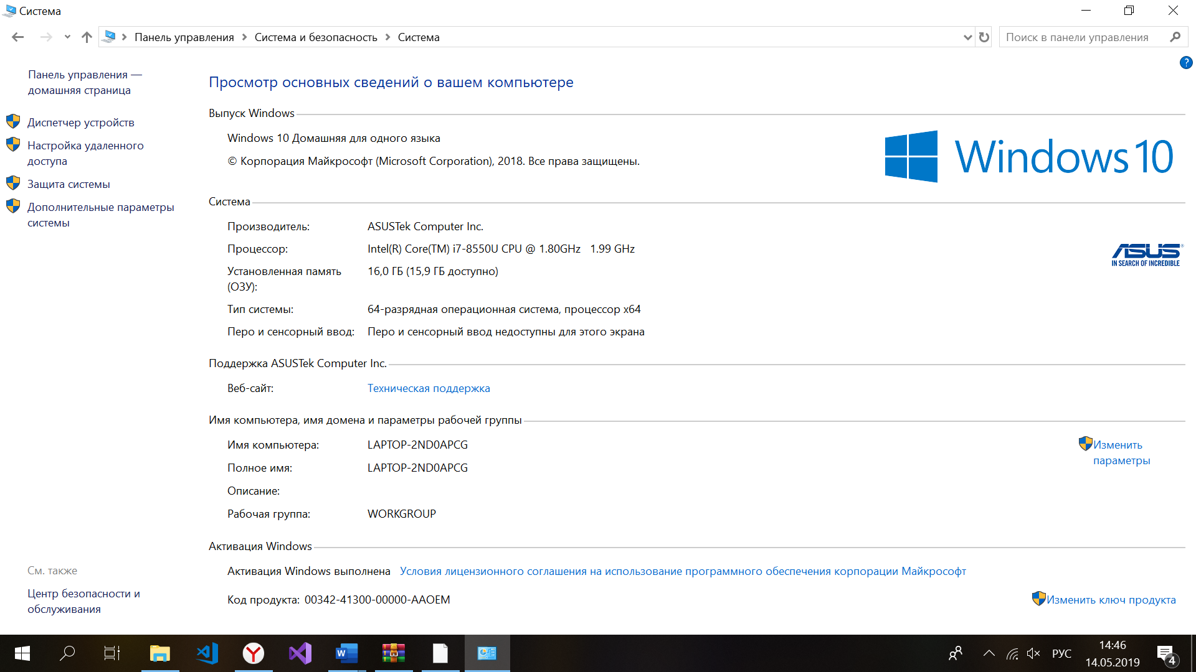

*Рисунок 1.* Характеристики компьютера, на котором проводились испытания

* 1. **Программные средства**

В процессе испытаний использовались следующие программы:

1. Postman (приложение для тестирования сервера путем отправки запросов)
2. SDWP
   1. **Порядок испытаний**
3. Включить устройство
4. Запустить программу Postman
5. Выполнить действия, описанные в разделе 6.1 данного документа
6. Закрыть программу Postman
7. Открыть программу SDWP
8. Провести испытания согласно пункту 6.2 данного документа
9. Закрыть программу SDWP
10. **МЕТОДЫ ИСПЫТАНИЙ**
    1. **Сервер**

В программе Postman создать коллекцию «SDWPApiTest». В этой коллекции создать папки: «DocumentationsController», «DocumentsController», «EmailCodesController», «TemplatesController», «UsersController». В каждой папке располагать запросы к соответствующему контроллеру. Ниже приведены таблицы с запросами для каждого контроллера, метод запроса, есть ли авторизация и ожидаемый результат.

Если информация о теле запроса или ответа не указана в таблице, то считать его пустым.

Для всех запросов, для которых необходима авторизация, у которых тип авторизации не Basic Auth или неправильно указан логин или пароль, в качестве ответа возвращается статус 401. При ошибках работы с базой данных возвращается статус 500.

Каждый запрос в данной таблицах 1-5 протестировать с разными типами авторизации, правильным и неправильным логином или паролем.

Таблица 1

Таблица запросов для DocumentationsController

|  |  |  |  |
| --- | --- | --- | --- |
| URL | Метод | Условия запроса | Результат (статус/тело ответа) |
| https://aerothedeveloper.ru/sdwpapi/v1.0.0/documentations | GET | Basic Auth (правильный логин и пароль) | Status: 200 OK  В теле ответа находятся все документации в формате JSON |
| https://aerothedeveloper.ru/sdwpapi/v1.0.0/documentations?userID={id} | GET | Basic Auth (правильный логин и пароль) | Status: 200 OK  В теле ответа находятся все документации пользователя в формате JSON. При вводе несуществующего ID – выводится пустой ответ. |
| https://aerothedeveloper.ru/sdwpapi/v1.0.0/documentations | PUT | Basic Auth (правильный логин и пароль)/документация которую нужно обновить в JSON (формат верный, документация существует) | Status 200 OK  В теле ответа находится JSON обновленной документации. |
| Basic Auth (правильный логин и пароль)/документация которую нужно обновить в JSON (формат верный, документации не существует) | Status 400 BadRequest |
| Basic Auth (правильный логин и пароль)/документация которую нужно обновить в JSON (формат неверный) | Status: 400 BadRequest |
| https://aerothedeveloper.ru/sdwpapi/v1.0.0/documentations | POST | Basic Auth (правильный логин и пароль)/документация которую нужно вставить в JSON (формат верный) | Status: 200 OK |
| Basic Auth (правильный логин и пароль)/документация которую нужно вставить в формате JSON (формат неверный) | Status: 400 BadRequest |
| https://aerothedeveloper.ru/sdwpapi/v1.0.0/documentations?documentationID={id} | DELETE | Документация с данным ID существует | Status: 200 OK |
| Документация с данным ID не существует | Status: BadRequest |

Таблица 2

Таблица запросов для DocumentsController

|  |  |  |  |
| --- | --- | --- | --- |
| URL | Метод | Условия запроса | Результат (статус/тело ответа) |
| https://aerothedeveloper.ru/sdwpapi/v1.0.0/documents | GET | Basic Auth (правильный логин и пароль) | Status: 200 OK  В теле ответа находятся все документы в формате JSON |
| https://aerothedeveloper.ru/sdwpapi/v1.0.0/documents?documentationID ={id} | GET | Basic Auth (правильный логин и пароль). Документы для данной документации существуют | Status: 200 OK  В теле ответа находятся все документы пользователя в формате JSON. |
| Basic Auth (правильный логин и пароль). Документы для данной документации не существуют | Status: 200 OK  Возвращается пустой список |
| https://aerothedeveloper.ru/sdwpapi/v1.0.0/documents | PUT | Basic Auth (правильный логин и пароль)/документ который нужно обновить в формате JSON и он существует | Status 200 OK  В теле ответа находится JSON обновленного документа. |
| Basic Auth (правильный логин и пароль)/документ который нужно обновить в формате JSON (схема верная, документа не существует) | Status 400 BadRequest |
| Basic Auth (правильный логин и пароль)/документ который нужно обновить в формате JSON (схема неверная) | Status: 400 BadRequest |
| https://aerothedeveloper.ru/sdwpapi/v1.0.0/documents | POST | Basic Auth (правильный логин и пароль)/документ который нужно вставить в формате JSON (схема неверная) | Status: 200 OK |
| Basic Auth (правильный логин и пароль)/документ который нужно вставить в формате JSON (схема неверная) | Status: 400 BadRequest |
| https://aerothedeveloper.ru/sdwpapi/v1.0.0/documents?documentID={id} | DELETE | Документ с данным ID существует | Status: 200 OK |
| Документ с данным ID не существует | Status: BadRequest |

Таблица 3

Таблица запросов для TemplatesController

|  |  |  |  |
| --- | --- | --- | --- |
| URL | Метод | Условия запроса | Результат (статус/тело ответа) |
| https://aerothedeveloper.ru/sdwpapi/v1.0.0/templates | GET | Basic Auth (правильный логин и пароль) | Status: 200 OK  В теле ответа находятся все шаблоны в формате JSON |
| https://aerothedeveloper.ru/sdwpapi/v1.0.0/templates ?userID ={id} | GET | Basic Auth (правильный логин и пароль). У пользователя есть шаблоны. | Status: 200 OK  В теле ответа находятся все шаблоны пользователя в формате JSON. |
| Basic Auth (правильный логин и пароль). У пользователя нет шаблонов | Status: 200 OK  Возвращается пустой список |
| https://aerothedeveloper.ru/sdwpapi/v1.0.0/templates | PUT | Basic Auth (правильный логин и пароль)/шаблон который нужно обновить в формате JSON и он существует | Status 200 OK  В теле ответа находится JSON обновленного шаблона |
| Basic Auth (правильный логин и пароль)/шаблон который нужно обновить в формате JSON (схема верная, шаблона не существует) | Status 400 BadRequest |
| Basic Auth (правильный логин и пароль)/шаблон который нужно обновить в формате JSON (схема неверная) | Status: 400 BadRequest |
| https://aerothedeveloper.ru/sdwpapi/v1.0.0/templates | POST | Basic Auth (правильный логин и пароль)/шаблон который нужно вставить в формате JSON (формат верный) | Status: 200 OK |
| Basic Auth (правильный логин и пароль)/шаблон который нужно вставить в формате JSON (формат неверный) | Status: 400 BadRequest |
| https://aerothedeveloper.ru/sdwpapi/v1.0.0/templates? templateID={id} | DELETE | Basic Auth (правильный логин и пароль)/Шаблон с данным ID существует | Status: 200 OK |
| Basic Auth (правильный логин и пароль)/Шаблон с данным ID не существует | Status: BadRequest |

Таблица 4

EmailCodesController

|  |  |  |  |
| --- | --- | --- | --- |
| URL | Метод | Условия запроса | Результат (статус/тело ответа) |
| https://aerothedeveloper.ru/sdwpapi/v1.0.0/emailcodes?userID={id}&email={email} | GET | Basic Auth (правильный логин и пароль)/ID и (или) Email введены неверно | Status: 400 BadRequest |
| https://aerothedeveloper.ru/sdwpapi/v1.0.0/emailcodes?userID={id}&email={email} | GET | Basic Auth (правильный логин и пароль)/ID и email введены верно | Status: 200 OK  В теле ответа находится ID высланного кода |
| https://aerothedeveloper.ru/sdwpapi/v1.0.0/emailcodes?codeID={codeID}&code l={code} | GET | Basic Auth (правильный логин и пароль)/codeID введен верно, но код неправильный. | Status: 204 No Content |
| Basic Auth (правильный логин и пароль)/код и его ID введены верно | Status: 200 OK |
| codeID введен неверно, или код был использован | Status: 204 No Content |
| https://aerothedeveloper.ru/sdwpapi/v1.0.0/emailcodes?codeID={codeID} | DELETE | codeID введен неверно | Status: 400 Bad Request |
| codeID введен верно | Status: 200 OK |
| https://aerothedeveloper.ru/sdwpapi/v1.0.0/emailcodes?userID={id} | PUT | Пользователь с таким ID существует | Status: 200 OK |
| Пользователя с таким ID не существует | Status: 400 Bad Request |

Таблица 5

|  |  |  |  |
| --- | --- | --- | --- |
| URL | Метод | Условия запроса | Результат (статус/тело ответа) |
| https://aerothedeveloper.ru/sdwpapi/v1.0.0/users | GET | Basic Auth (правильный логин и пароль) | Status: 200 OK  В теле ответа находится список всех пользователей |
| https://aerothedeveloper.ru/sdwpapi/v1.0.0/users?id={id} | GET | Basic Auth (правильный логин и пароль) / Пользователь с таким ID существует | Status: 200 OK  В теле ответа находится объект пользователя в формате JSON. |
| Basic Auth (правильный логин и пароль) / Пользователь с таким ID несуществует | Status: 400 Bad Request |
| https://aerothedeveloper.ru/sdwpapi/v1.0.0/users?login=Aero&pass=11212 | GET | Basic Auth (правильный логин и пароль) / Пользователь с такими параметрами существует | Status: 200 OK  В теле ответа находится объект пользователя в формате JSON |
| Basic Auth (правильный логин и пароль) / Пользователь с такими параметрами не существует | Status: 204 No Content |
| <https://aerothedeveloper.ru/sdwpapi/v1.0.0/users> | POST | Basic Auth (правильный логин и пароль) / В теле запроса объект пользователя в формате JSON (схема верная) | Status: 200 OK |
| Basic Auth (правильный логин и пароль) / В теле запроса объект пользователя в формате JSON (схема не верная) | Status: 400 Bad Request |
| <https://aerothedeveloper.ru/sdwpapi/v1.0.0/users> | PUT | Basic Auth (правильный логин и пароль) / В теле запроса объект пользователя в формате JSON (схема верная) | Status: 200 OK |
| Basic Auth (правильный логин и пароль) / В теле запроса объект пользователя в формате JSON (схема не верная) | Status: 400 Bad Request |
| https://aerothedeveloper.ru/sdwpapi/v1.0.0/users?id={id} | DELETE | Basic Auth (правильный логин и пароль) / Пользователь с таким ID существует | Status: 200 OK |
| Basic Auth (правильный логин и пароль) / Пользователь с таким ID не существует | Status: 400 Bad Request |
| https://aerothedeveloper.ru/sdwpapi/v1.0.0/users?login=asdasd | GET | Basic Auth (правильный логин и пароль) / Пользователь с таким логином не существует | Status: 200 OK |
| Basic Auth (правильный логин и пароль) / Пользователь с таким логином существует | Status: 204 No Content |
| https://aerothedeveloper.ru/sdwpapi/v1.0.0/users?login=asdasd | GET | Basic Auth (правильный логин и пароль) / Пользователь с такой почтой не существует | Status: 200 OK |
| Basic Auth (правильный логин и пароль) / Пользователь с такой почтой существует | Status: 204 No Content |

* 1. **Клиент**
     1. **Порядок изложения**

Испытания клиента описаны как действия и ожидаемые отклики программы на эти действия.

* + 1. **Окно авторизации и регистрации**

Окно авторизации выглядит следующим образом (рис. 1). У окна есть четыре состояния: первое – то что представлено на рисунке ниже (рис. 1), второе – состояние восстановления пароля (рис. 2), третье – состояние создания нового аккаунта (рис. 3) и четвертое состояние – подтверждение кода при создании аккаунта (рис. 4). Действия и отклики программы для каждого состояния приведены под соответствующими рисункоами каждого состояния (табл. 6 – 9)

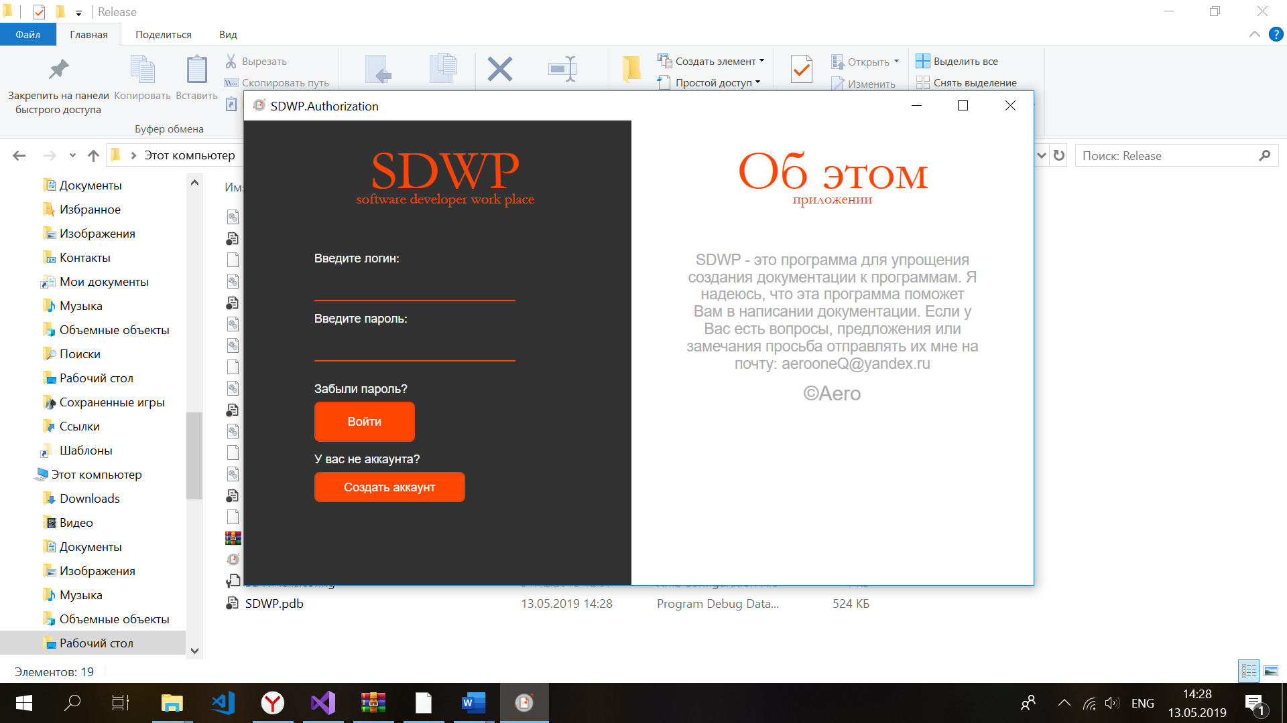

*Рисунок 1.* Окно авторизации и регистрации. Первое состояние

Таблица 6

Действия окна авторизации и регистрации в первом состоянии

|  |  |
| --- | --- |
| Действие | Результат |
| Запуск приложения | Открытие окна авторизации и регистрации |
| Ввод логина и пароля | Логин и пароль отображаются в соответствующих полях для ввода |
| Нажатие на кнопку «Войти» | Если логин и пароль введены правильно, то осуществляется закрытие данного окна и открытие главного окна.  Если пароль и логин введены неверно, то пользователю показывается сообщение, где говорится об ошибке авторизации. |
| Нажатие на надпись «Забыли пароль» | В правой половин окна появляется Grid для восстановления пароля (рис. 2) |
| Нажатие на кнопку «Создать аккаунт» | В правой половине окна появляется Grid для создания аккаунта (рис. 3) |
| Нажатие на кнопку «Свернуть» в правом верхнем углу | Приложение сворачивается |
| Нажатие на кнопку «Развернуть на полный экран» в правом верхнем углу | Приложение остается тех же размеров |
| Нажатие на кнопку «Закрыть» в правом верхнем углу | Приложение закрывается |

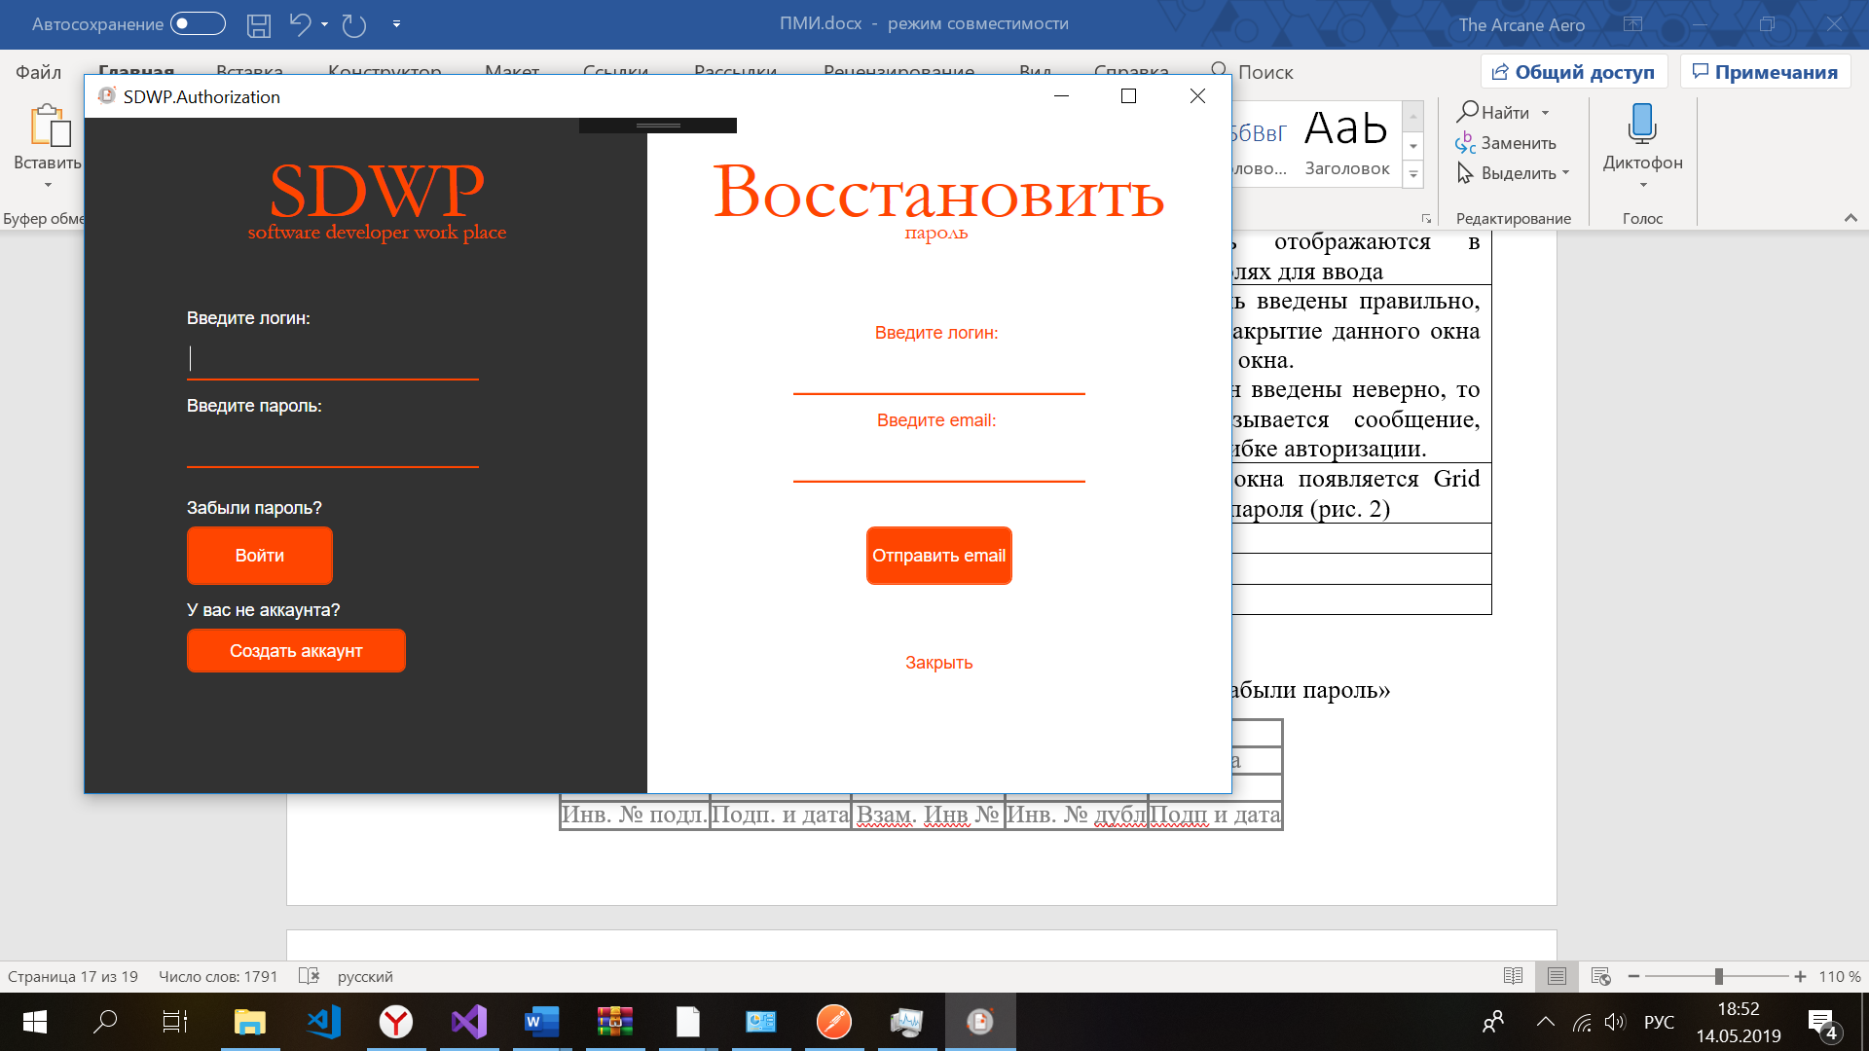

*Рисунок 2.* Второе состояние окна после нажатия на надпись «Забыли пароль»

Таблица 7

Действия окна авторизации и регистрации во втором состоянии

|  |  |
| --- | --- |
| Действие | Результат |
| Ввод логина и почты | В соответствующих полях для ввода появляются введенный логин и почта |
| Нажатие на кнопку «Отправить email» | При правильно введенной комбинации логина и почты отправляет на почту пользователя новый пароль, после успешной отправки перед пользователем появится сообщение об успешной отправке, в противном случае будет сообщение об ошибке. |
| Нажатие на надпись «Закрыть» | Окно авторизации и регистрации вернется в состояние один (рис. 1) |

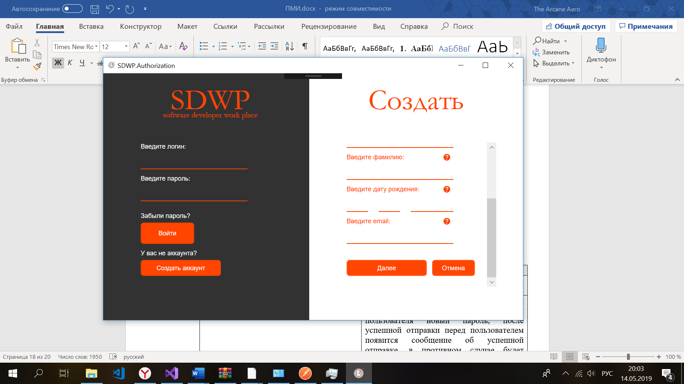

*Рисунок 3.* Третье состояние окна авторизации и регистрации после нажатия кнопки «Создать аккаунт»

Таблица 8

Действия окна авторизации и регистрации во втором состоянии

|  |  |
| --- | --- |
| Действие | Результат |
| Ввод данных необходимых для регистрации | Появление введенных данных в соответствующих полях |
| Нажатие кнопки «Отмена» | Возврат приложения к первому состоянию, с сохранением введенных данных |
| Нажатие на вопросительный знак рядом с полями для ввода | Появление внизу правой половины окна подсказки с описанием формата данных |
| Нажатие кнопки «Далее» | При ошибках в воде данных появление сообщения об ошибке, при правильном вводе данных переход в состояние подтверждения введенной почты (рис. 4) |

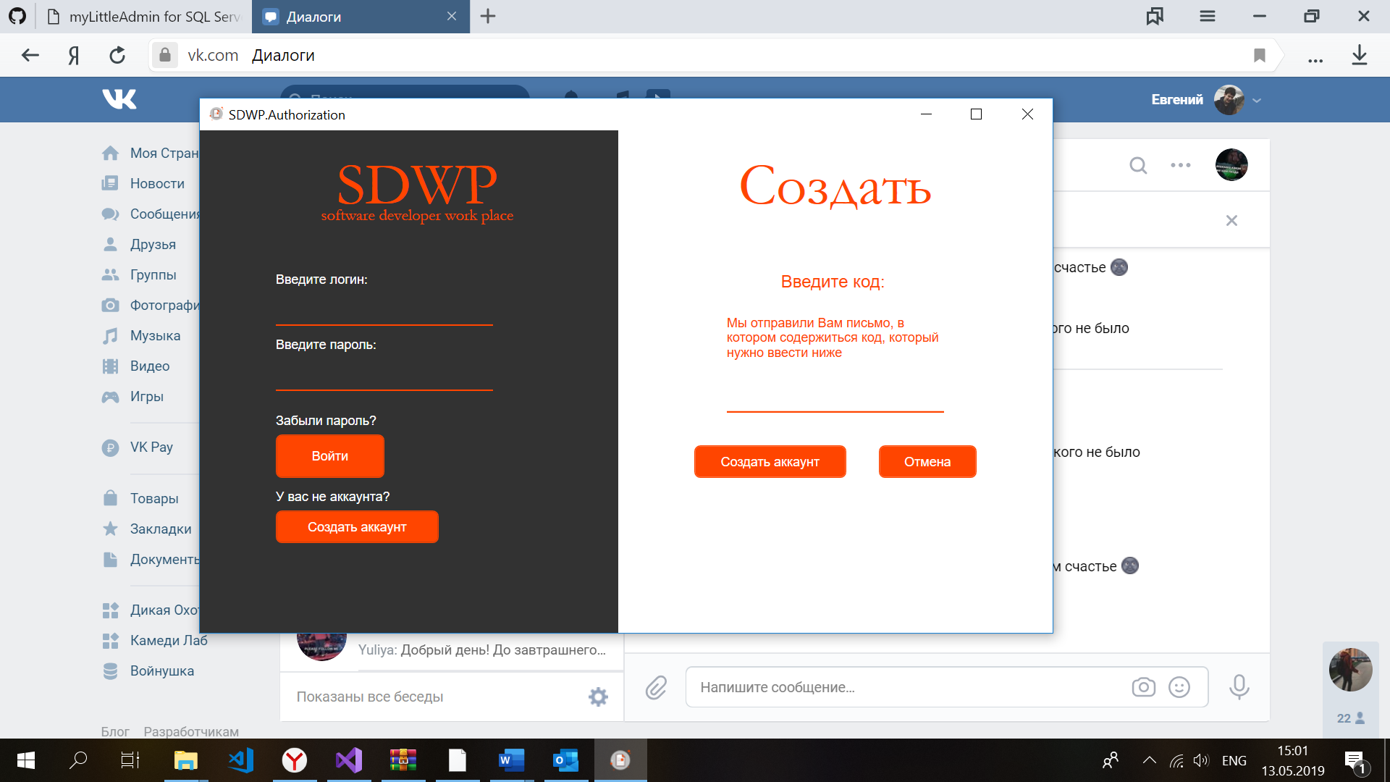

*Рисунок 4.* Четвертое состояние окна авторизации и регистрации

Таблица 9

Действия окна авторизации и регистрации во втором состоянии

|  |  |
| --- | --- |
| Действие | Результат |
| Ввод кода в поле для ввода | Отображение кода в поле для ввода |
| Нажатие кнопки «Отмена» | Возвращение приложения к состоянию 1 |
| Нажатие кнопки «Создать аккаунт» в правой половине окна | При успешном создании аккаунта вывод сообщения уведомляющего пользователя об этом. При ошибке вывод сообщения об ошибке |

* + 1. **Главное окно**
       1. **Главная страница**

Внешний вид главной страницы приведен на рисунке ниже (рис. 5), действия и отклики главной странице приведены в таблице 10.

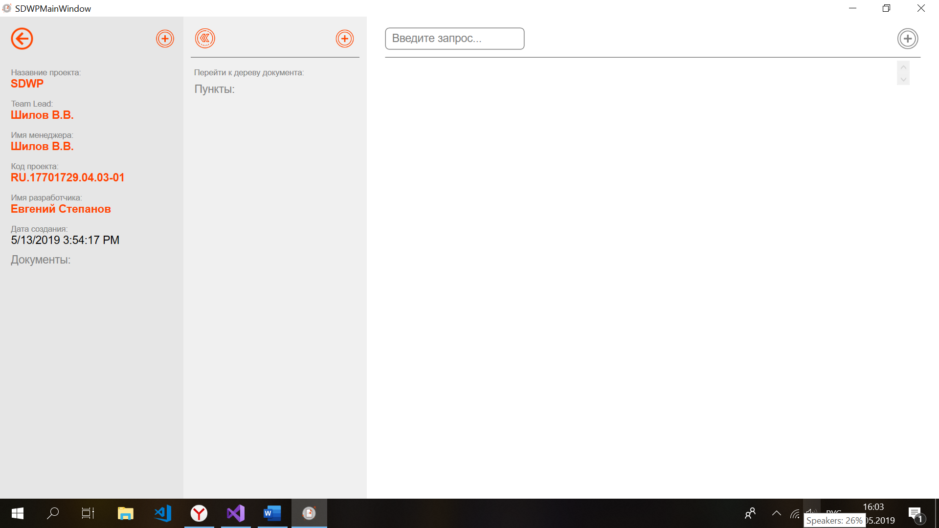

*Рисунок 5.* Главная страница

Таблица 10

Действия главной страницы

|  |  |
| --- | --- |
| Действие | Результат |
| Наведение мышки в область над первой и второй секцией | Появление меню сверху |
| Перенос мышки из области над первой и второй секцией | Исчезновение меню сверху |
| Нажатие на иконку со стрелкой влево в левом верхнем углу первой секции | Сужение первой секции, расширение третьей секции |
| Нажатие на иконку «Добавить» в первой секции в правом верхнем углу | При открытой документации появляется окно для создания документа, иначе появляется сообщение с просьбой открыть документацию |
| Изменение данных о документации (поля для ввода в первой секции) | Если документация открыта, то можно осуществить изменение данных, в противном случае эти поля недоступны |
| Нажатие на двойную стрелку во второй секции | При открытом документе, при возможности вернуться к предыдущему пункту возвращается к нему, иначе кнопка заблокирована |
| Нажатие на кнопку создания нового пункта во второй секции в правом верхнем углу | При открытом документе открывает окно для создания нового пункта, иначе выдает сообщение об ошибке |
| Нажатие на надпись «Переход к дереву документа» | При открытом документе во второй секции отображает дерево документа. |
| Щелчок правой кнопкой мыши на пустое пространство в дереве документа | Открывается контекстное меню, в котором есть опция создания нового пункта |
| Попытка добавить новый пункт | При открытом документе появится окно для создания нового пункта, отсутствии открытого документа появится сообщение об ошибке |
| Ввод поискового запроса в поле для ввода в третьей секции в верхнем левом углу | При открытом пункте с контентом после окончания ввода текста показывает все параграфы, которые удовлетворяют поисковому запросу |
| Наведение мышкой на серую иконку «Добавить» в третьей секции | Появление четырех опций добавления |
| Перенос мышки из серой иконки добавить | Исчезновение четырех опций добавления |
| Растягивание или сжатие окна | Главное окно сжимается или растягивается до своих минимальных размеров/размеров экрана |
| Нажатие на кнопку «Свернуть» | Главное окно сворачивается |
| Нажатие на кнопку «Развернуть на полный экран» | Главное окно растягивается на полный экран |
| Нажатие на кнопку «Закрыть» | Главное окно закрывается, приложение прекращает свою работу |
| Нажатие на «Личный кабинет» в верхнем меню | Открытие личного кабинета |
| Нажатие на «Сохранить» в верхнем меню | Открытие личного кабинета на странице Экспорта |
| Нажатие на «Удалить документацию» в верхнем меню | Открытие личного кабинета на страницу Документации |
| Нажатие «Экспорт в Word» в верхнем меню | Открытие личного кабинета на странице Экспорта |
| Нажатие на «Опубликовать» | Открытие личного кабинета на странице Документаций |

* + - 1. **Личный кабинет**

Внешний вид личного кабинета приведен ниже (рис. 6)

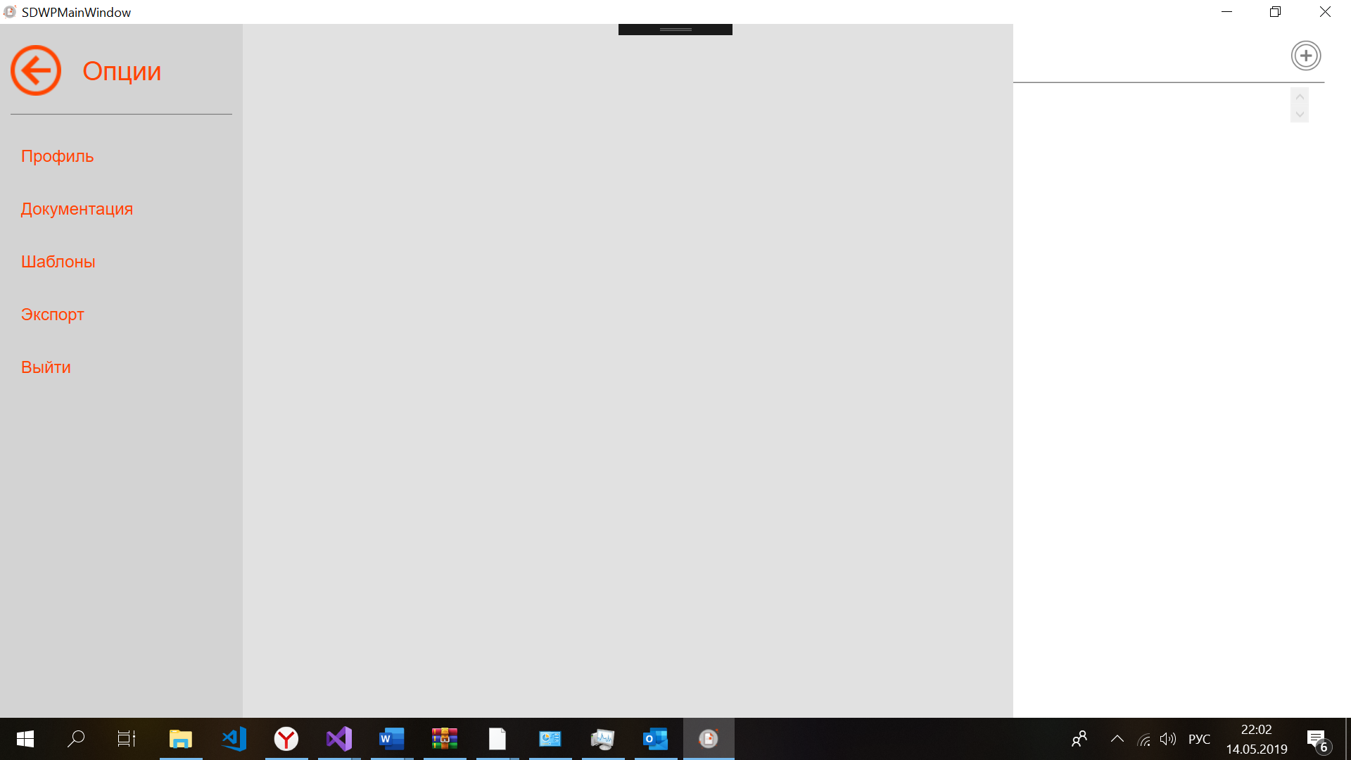

*Рисунок 6*. Личный кабинет

Таблица 11

Действия личного кабинета

|  |  |
| --- | --- |
| Действие | Результат |
| Нажатие на стрелку | Закрытие личного кабинета |
| Нажатие на «Профиль» | Открытие страницы Профиля |
| Нажатие на «Документация» | Открытие страницы Документации |
| Нажатие на «Шаблоны» | Открытие страницы Шаблоны |
| Нажатие на «Экспорт» | Открытие страницы Экспорта |
| Нажатие на «Выйти» | Появляется окно подтверждения выхода. При положительном решении происходит закрытие главного окна и выход из приложения |

* + - 1. **Личный кабинет. Страница профиля**

На Рисунке 7 представлен внешний вид страницы профиля в личном кабинете пользователя.

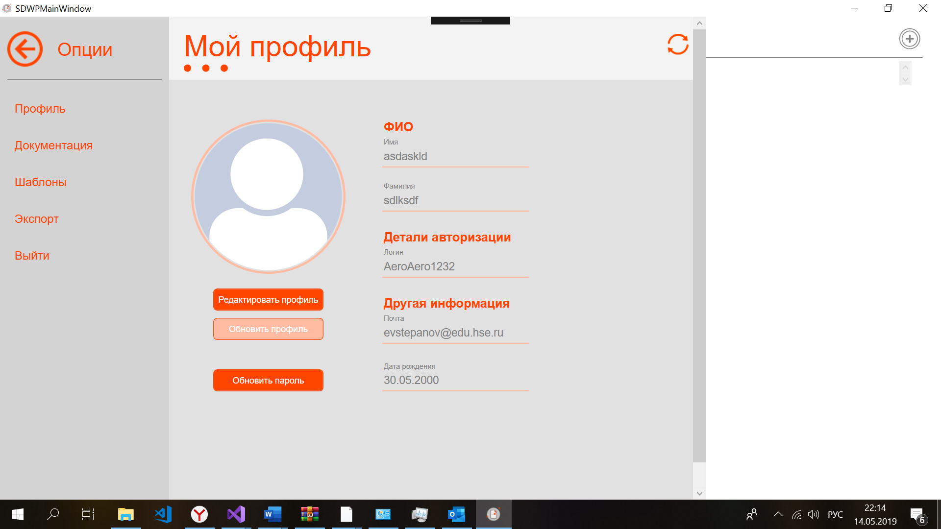

*Рисунок 7.* Страница профиля в личном документе

Таблица 12

Действия страницы профиля в личном кабинете

|  |  |
| --- | --- |
| Действие | Результат |
| Нажатие на кнопку «Обновить» в правом верхнем углу | Обновляет данные профиля. На время обновления включается Loader. Новые данные отображаются на этой странице |
| Нажатие на кнопку «Редактировать профиль» | Разрешает редактирование данных в текстовых полях и загрузку новой фотографии |
| Нажатие на фотографию пользователя | Появляется диалог для выбора новой фотографии при включенном режиме редактирования |
| Нажатие на кнопку «Отмена» (появляется после нажатия на кнопку «Редактировать профиль» ) | Сбрасывает все изменения в данных, возвращает страницу к первоначальному состоянию |
| Нажатие на кнопку «Обновить профиль» (становится доступной после нажатия на кнопку «Редактировать профиль») | Если был изменен логин или email то идет проверка этих параметров. На новый email высылается код для подтверждения и открывается Grid для ввода кода (рис. 8), при ошибках выводятся сообщения об ошибках. Если email не был изменен и все данные введены правильно, то происходит обновление профиля и показывается сообщение об успешном обновлении |

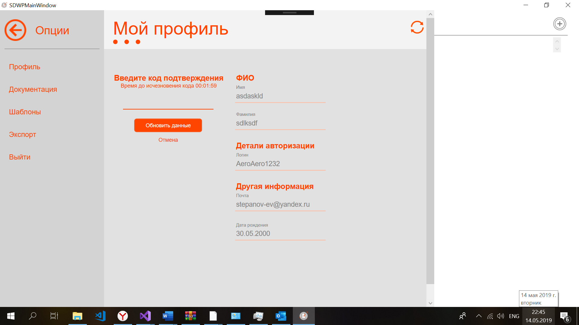

*Рисунок 8.* Ввод кода подтверждения при смене почты

Таблица 13

Действия Grid для ввода кода подтверждения

|  |  |
| --- | --- |
| Действие | Результат |
| Нажатие на кнопку «Отмена» | Grid исчезает со страницы |
| Нажатие на кнопку «Обновить данные» | Если код введен верно, то происходит обновление данных и выводится сообщение об успешном обновлении в противном случае выводится сообщение об ошибке |

* + - 1. **Личный кабинет. Страница документации**

На Рисунке 9 представлен внешний вид страницы документации в личном кабинете пользователя.

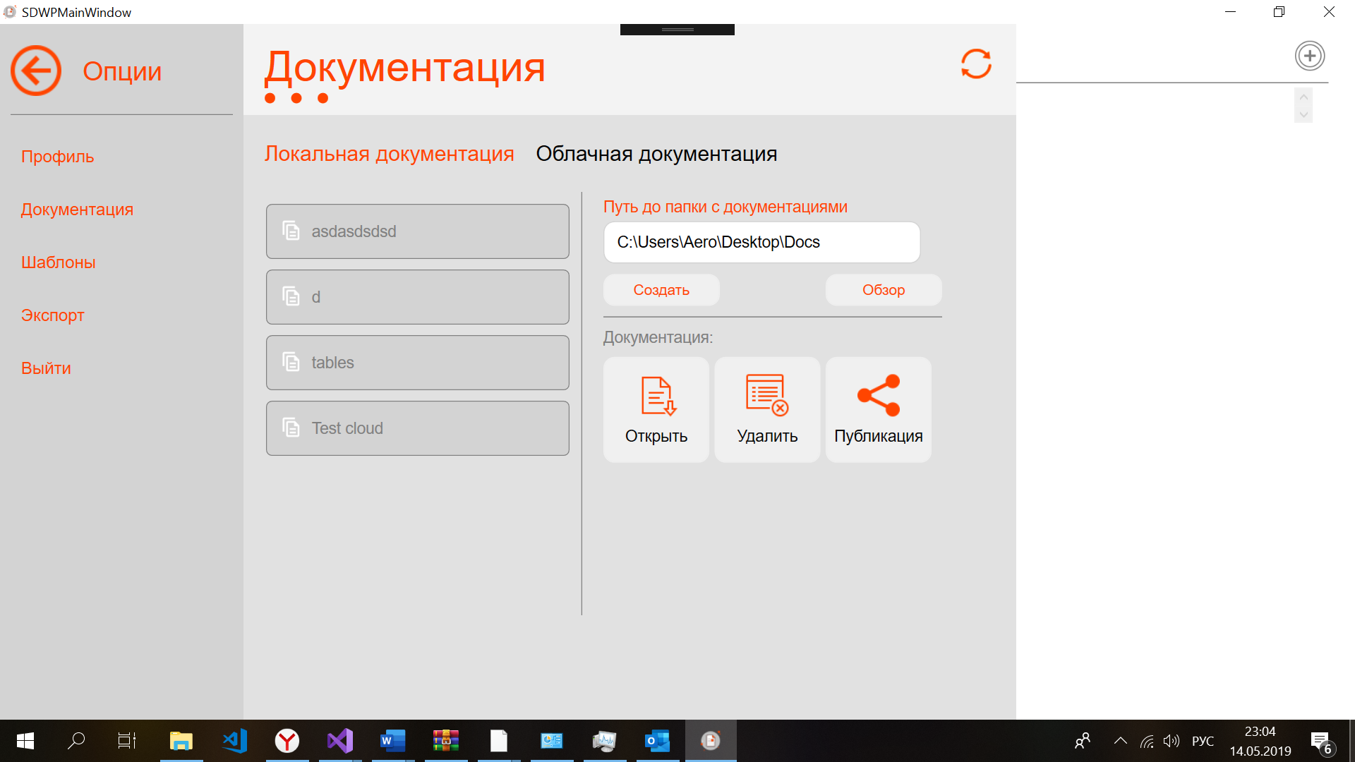

*Рисунок 9*. Страница документации в личном кабинете. Режим локальной документации

Таблица 14

Действия на странице документации в локальном режиме

|  |  |
| --- | --- |
| Действие | Результат |
| Нажатие на кнопку «Обновить» | Кнопка не работает на этой странице |
| Нажатие на надпись «Локальная документация» | Отображение режима локальной документации |
| Нажатие на надпись «Облачная документация» | Отображение режима облачной документации. Загрузка облачных документаций на страницу документаций |
| Нажатие на кнопку «Создать» | Если выбрана папка, то в ней происходит создание локальной документации, после этого документация отображается на странице. Если папка не выбрана то появляется сообщение об ошибке. |
| Нажатие кнопки «Обзор» | Открытия диалога для выбора папки |
| Нажатие кнопки «Открыть» | Если выбрана документация то она открывается, в противном случае выдается сообщение об ошибке |
| Нажатие кнопки «Удалить» | Если документация выбрана то программа просит пользователя подтвердить действие и при положительном ответе удаляет документацию. При отсутствии выбранной документации показывается сообщение об ошибке |
| Нажатие кнопки «Публикация» | Если документация не выбрана показывается сообщение об ошибке. В противном случае идет публикация документации в облако. |
| Нажатие на элемент из списка локальных документаций | Происходит подсвечивание выбранного элемента и отображение его имени |
| Наведение мышки на элемент из списка документаций | Происходит подсвечивание документации |
| Наведение мышки на надписи «Локальная документация» и «Облачная документация» | Происходит подчеркивание надписи |

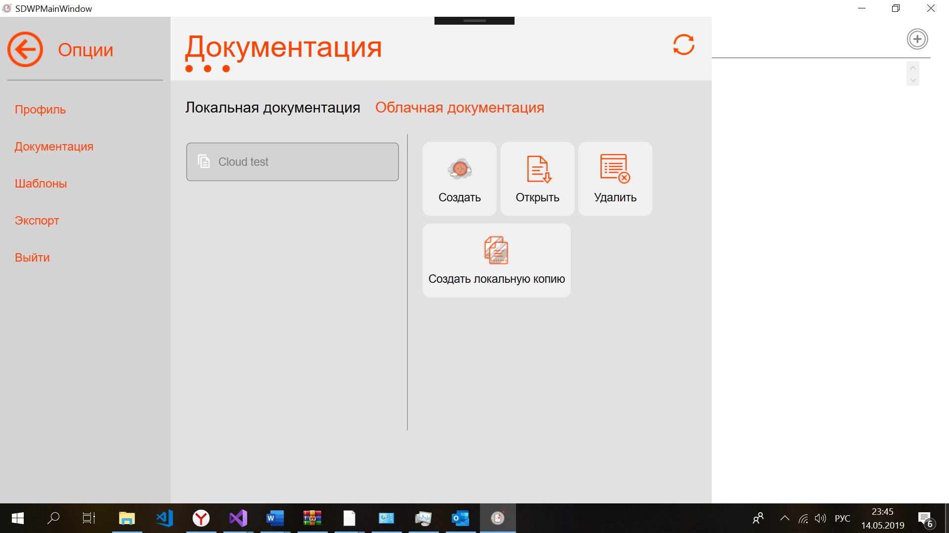

*Рисунок 10.* Страница документации в личном кабинете. Режим облачной документации

Таблица 15

Действия на странице документации в режиме облачной документации

|  |  |
| --- | --- |
| Действие | Результат |
| Нажатие на кнопку «Создать» | Открывается окно для ввода имени документации, в случае ввода корректного имени документация создается |
| Нажатие на кнопку «Открыть» | Если документация выбрана, то она открывается, иначе показывается сообщение об ошибке |
| Нажатие на кнопку «Удалить» | Если выбрана документация то она удаляется, иначе показывается сообщение об ошибке |
| Нажатие на «Создать локальную копию» | Если выбрана документация то открывается окно для выбора файла для сохранения. Если файл выбран, то происходит сохранение, иначе показывается сообщение об ошибке. Если документация не выбарана то также показывается сообщение об ошибке. |

* + - 1. **Личный кабинет. Страница шаблонов**

На Рисунке 11 представлен внешний вид страницы шаблонов в личном кабинете пользователя.

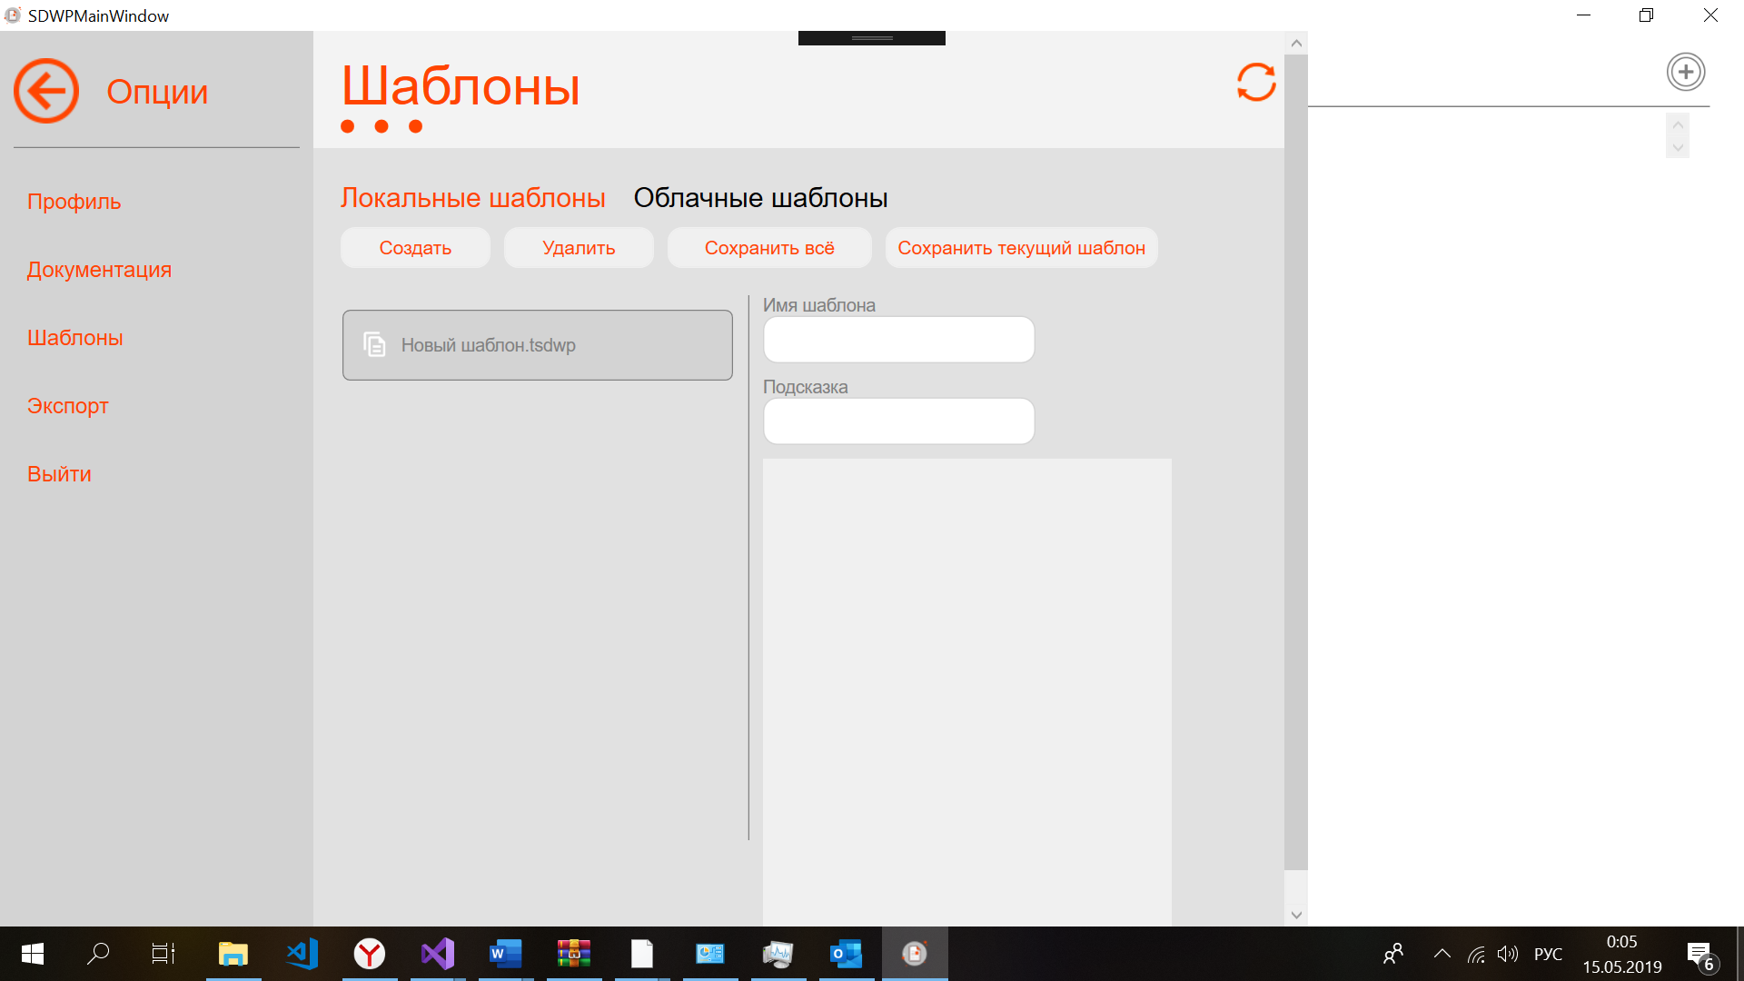

*Рисунок 11.* Страница шаблонов в личном кабинете

Таблица 16

Действия на странице шаблонов

|  |  |
| --- | --- |
| Действие | Результат |
| Нажатие на кнопку «Обновить» в правом верхнем углу | Если выбран режим «Облачные шаблоны», то происходит обновление списка облачных шаблонов |
| Нажатие на надпись «Локальные шаблоны» | Отображение списка локальных шаблонов |
| Нажатие на надпись «Облачные шаблоны» | Отображение списка облачных шаблонов |
| Нажатие на кнопку «Создать» | Происходит создание нового шаблона. После создания выводится сообщение об успешном создании |
| Нажатие на кнопку «Удалить» | Если шаблон не выбран показывается сообщение об ошибке. В противном случае происходит удаление шаблона, и после удаления показывается сообщение об успешном удалении |
| Нажатие на кнопку «Сохранить все» | Происходит сохранение данного раздела, в случае успешного сохранения показывается сообщение об успешном сохранении |
| Нажатие на кнопку «Сохранить текущий шаблон» | При наличие выбранного шаблона происходит его сохранение и в случае успешного сохранения выводится сообщение об успешном сохранении. В противном случае выводится сообщение об ошибке |
| Выбор шаблона из списка шаблонов | Происходит отображение его имени и его структуры (рис. 12) |

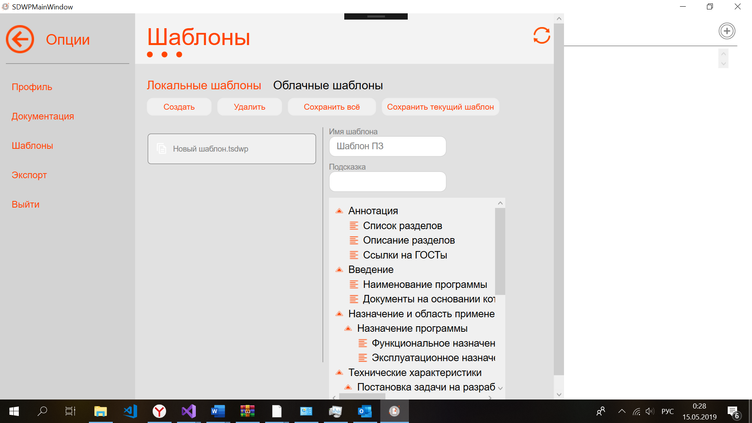

*Рисунок 12*. Открытый шаблон

Таблица 17

Действия на странице шаблонов со структурой шаблона

|  |  |
| --- | --- |
| Действие | Результат |
| Щелчок правой кнопкой мыши на пустое место в дереве шаблона | Появляется контекстное меню с возможностью добавить новый пункт к корню дерева |
| Добавление нового пункта | При добавлении нового пункта появляется окно, где нужно ввести имя и выбрать тип пункта (рис. 13). При попытке создания пункта с пустым именем появляется сообщение об ошибке |
| Щелчок правой кнопкой мыши на пункт со списком пунктов | Появление контекстного меню (с опциями добавления пункта, переименования и удаления) |
| Щелчок на опцию переименования в контекстном меню пункта или параграфа. | Название параграфа/пункта становится доступным для изменения, до того момента, пока этот элемент не потеряет фокус |
| Щелчок на опцию удаления в контекстном меню пункта или параграфа. | Происходит удаление выбранного элемента и удаление всех вершин, для которых выбранная вершина являлась родительской |
| Щелчок на опцию добавления пункта в контекстном меню пункта со списком пунктов | Открывается окно для создания нового пункта. |
| Щелчок правой кнопкой мыши по пункту с контентом | Появление контекстного меню (с опциями добавления параграфа, переименования и удаления) |
| Щелчок на опцию добавления нового параграфа в пункте с контентом | Появляется окно для добавления параграфа (рис. 14) |
| Нажатие на кнопку «Создать» в окне для создания пунктов | Если имя непустое то происходит создание пункта и добавление его в дерево шаблона. В противном случае показывается сообщения об ошибке |
| Нажатие на кнопку «Создать» в окне для создания параграфов | Если имя непустое то происходит создание пункта и добавление его в дерево шаблона. В противном случае показывается сообщения об ошибке |

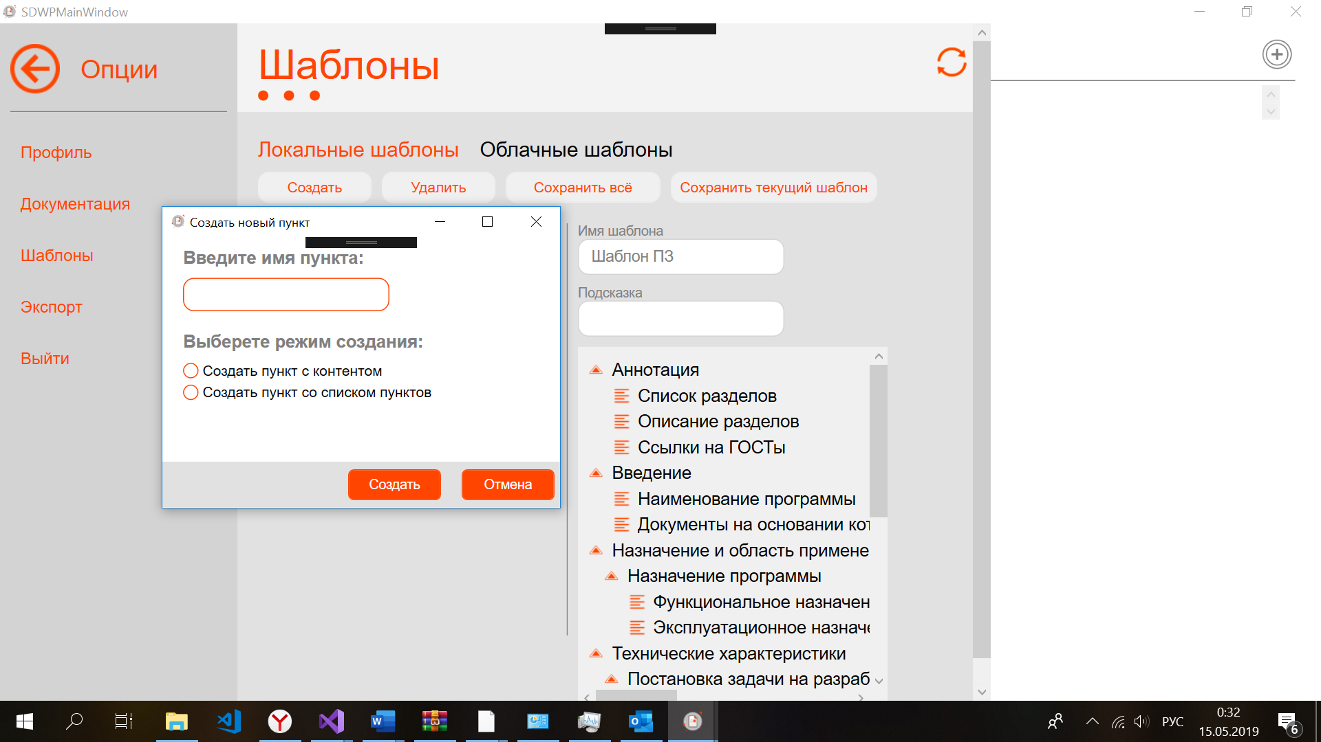

*Рисунок 13.* Создание нового пункта

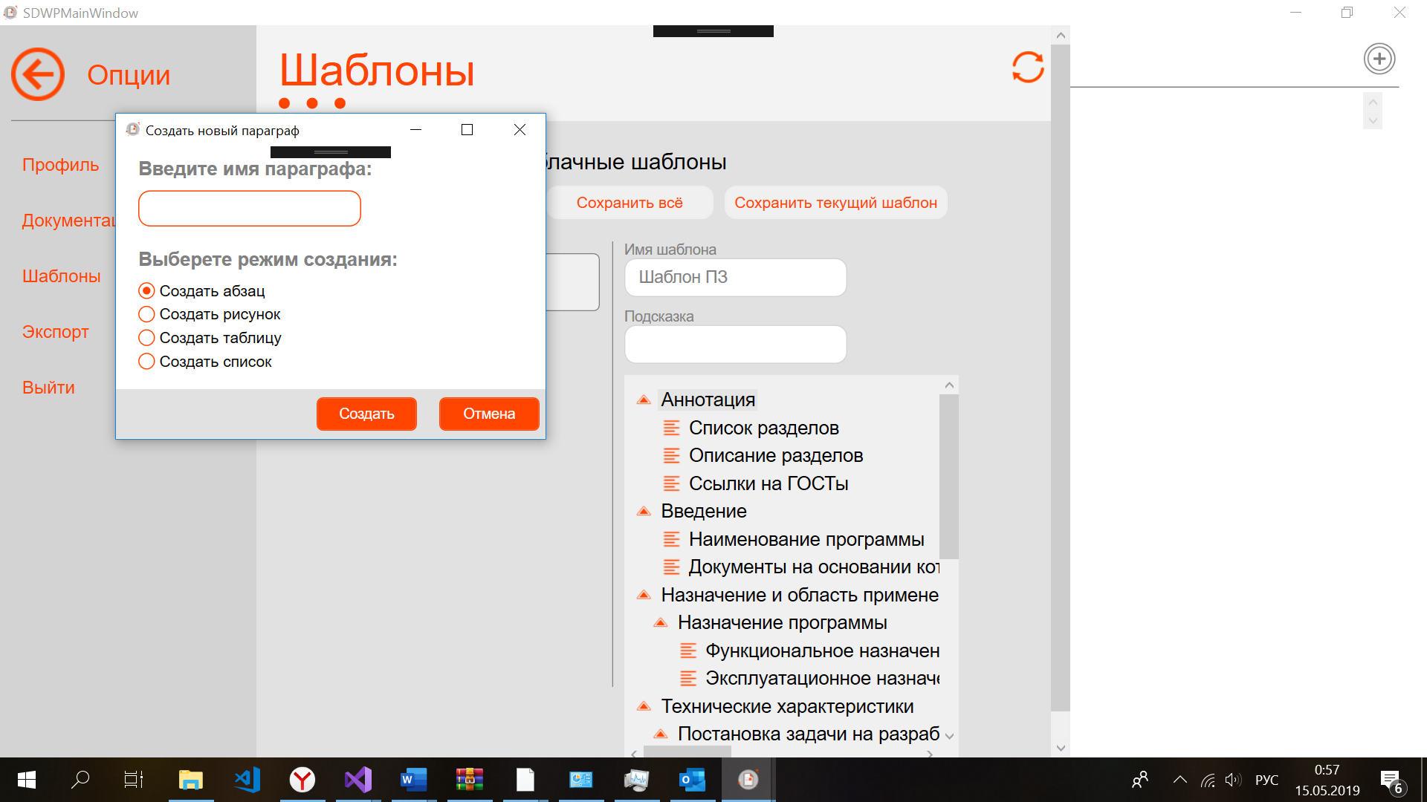

*Рисунок 14.* Добавление нового параграфа

* + - 1. **Личный кабинет. Страница экспорта**

На Рисунке 15 представлен внешний вид страницы экспорта в личном кабинете пользователя.

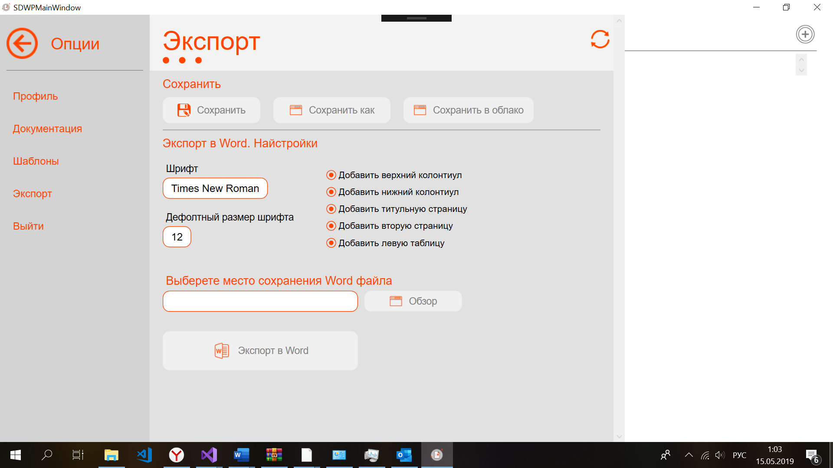

*Рисунок 15.* Страница экспорта личного кабинета

Таблица 18

Действия на странице экспорта

|  |  |
| --- | --- |
| Действие | Результат |
| Нажатие на кнопку «Сохранить» | Если открыта локальная документация, то происходит ее сохранение, иначе показывается сообщение об ошибке. |
| Нажатие на кнопку «Сохранить как» | Если открыта локальная документация, то выполняет сохранение по указанному пути, иначе показывает сообщение об ошибке |
| Нажатие на кнопку «Сохранить как» | Если открыта облачная документация, то сохраняет ее. В противном случае выводит сообщения об ошибке |
| Изменение параметров рендеринга | При изменении параметров рендеринга они сохраняются и изменяют свое значение на экране |
| Нажатие на кнопку «Обзор» | Появляется диалог для выбора папки сохранения |
| Нажатие на «Экспорт в Word» | Начинается экспорт в Word. При успешном экспорте появляется сообщение об успехе, в противном случае появляется сообщение об ошибке |

* + 1. **Главная страница. Работа с документацией**
       1. **Вид главной страницы при открытой документации**

На рисунке 16 представлен внешний вид главной страницы, когда там открыта документация. Главная страница разделена на три секции (слева направо): секция для работы с документами и свойствами документации, секция для работы с пунктами, секция для работы с параграфами.

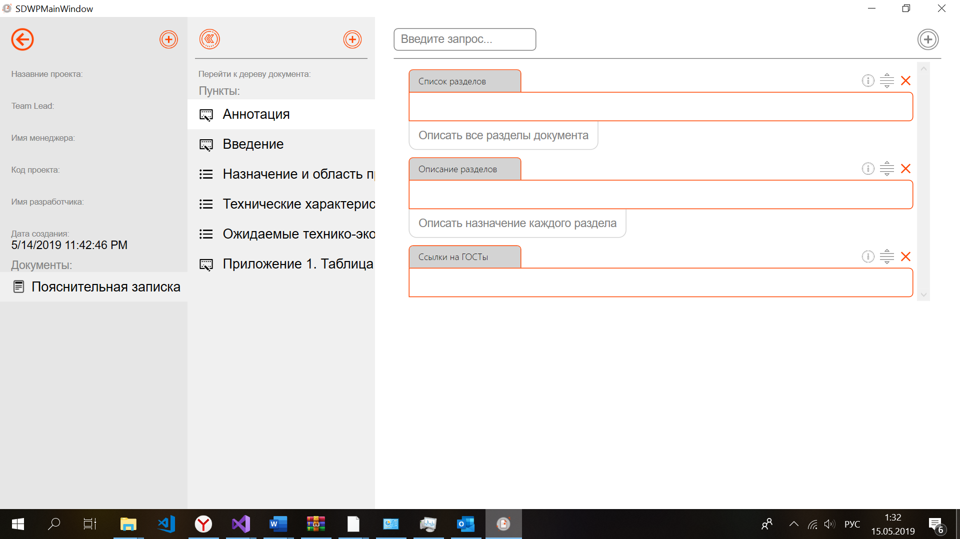

*Рисунок 16.* Вид главной страницы при открытой документации

* + - 1. **Работа с секций документов**

Ниже приведена таблица для действий и ожидаемых результатов секции для работы с документами. Частично действия были описаны в пункте 6.2.3.1.

Таблица 19

Действия с секцией документов

|  |  |
| --- | --- |
| Действие | Результат |
| Клик на опцию документа | Загрузка пунктов документа в секцию пунктов |
| Двойной клик на опцию документа | Разрешение на редактирования имени документа, редактировать имя можно до тех пор пока опция в фокусе |
| Клик правой кнопкой мыши на опцию документа | Появление контекстного меню с функциями переименования и удаления документа |
| Клик на функцию переименования документа | Документ можно переименовать |
| Клик на функцию удаления документа | При подтверждении пользователя документ будет удален |

* + - 1. **Работа с секцией пунктов**
         1. **Работа с секцией пунктов в режиме листа**

Таблица 20

Действия с секцией пунктов в режиме листа

|  |  |
| --- | --- |
| Действие | Результат |
| Клик правой кнопкой мыши на элемент списка | Откроется контекстное меню с функциями переименовать и удалить |
| Клик на опцию переименования | Имя пункта будет доступно для редактирования, до тех пор пока данный пункт не потеряет фокус |
| Клик на опцию удаления | После подтверждения удаления данный элемент будет удален |
| Двойной клик на пункт из списка | Если выбранный элемент – пункт с контентом, то имя пункта будет доступно для переименования |

* + - * 1. **Работа с секцией пунктов в режиме дерева**

На рисунке 17 приведен вид главной страницы при открытом дереве документа.

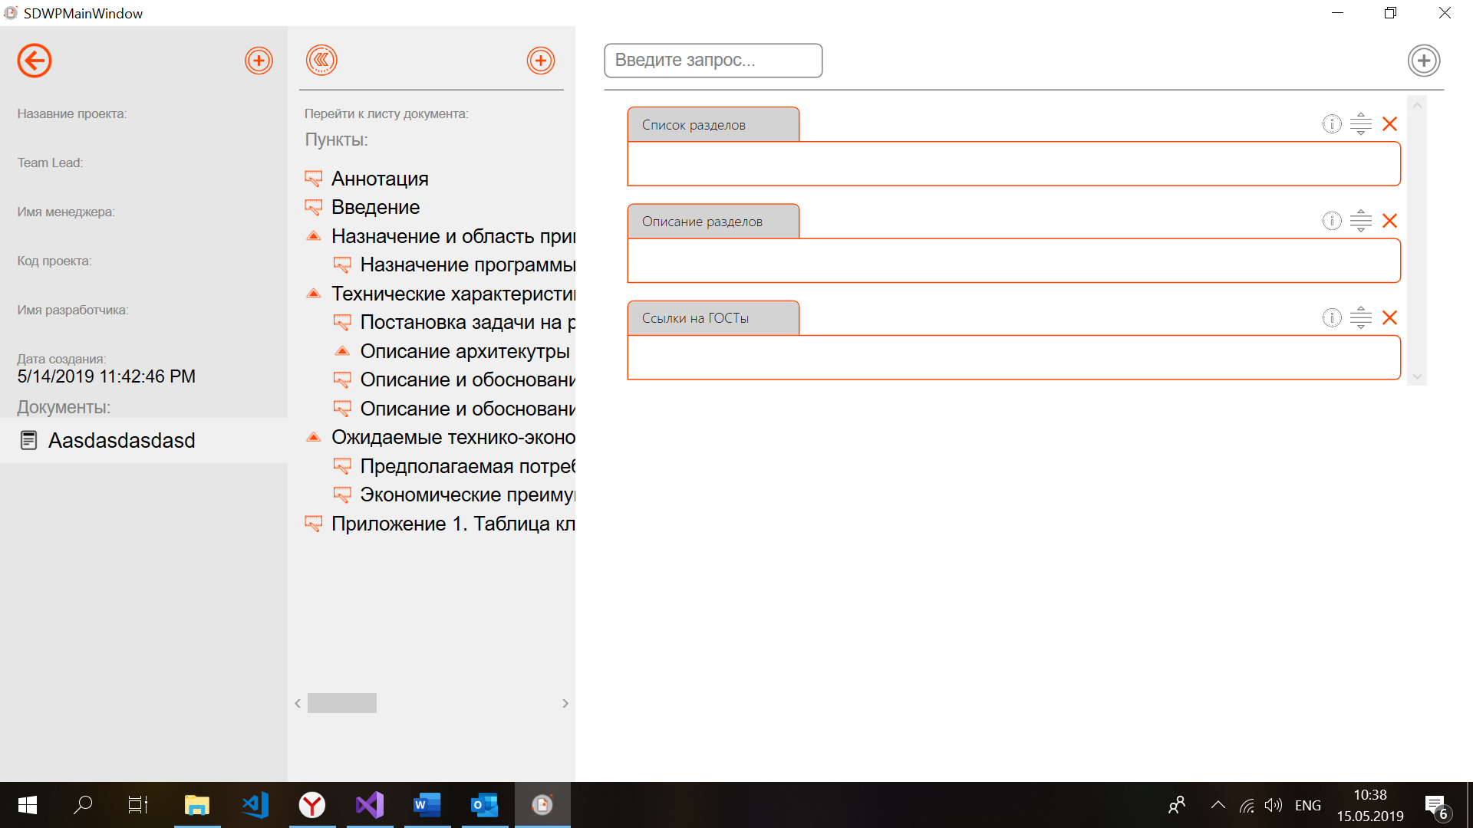

*Рисунок 17.* Вид главной страницы при открытом дереве документов

Таблица 21

Действия с секцией пунктов в режиме дерева

|  |  |
| --- | --- |
| Действие | Результат |
| Нажатие на пункт в дереве | Если это пункт со списком пунктом то раскрывается этот пункт, если это пункт с контентом, загружает контент в секцию параграфов |
| Двойной щелчок на элемент дерева | Разрешение на редактирование имени пункта, пока он находится в фокусе приложения |
| Щелчок правой кнопкой мыши на пункт с контентом | Появления контекстного меню с функциями переименования пункта и удаления пункта |
| Клик на функцию переименования пункта с контентом | Разрешение на редактирование имени пункта, пока он находится в фокусе приложения |
| Клик на функцию удаления пункта с контентом | Пункт с контентом удаляется |
| Щелчок правой кнопкой мыши на пункт со списком пунктом | Появления контекстного меню с функциями добавить новый пункт, переименовать пункт и удалить пункт |
| Клик на функцию переименования пункта со списком пунктов | Разрешение на редактирование имени пункта, пока он находится в фокусе приложения |
| Клик на функцию удаления пункта в пункте со списком пунктов | Пункт со списком пунктов удаляется |
| Клик на функцию добавления пункта в пункте со списком пунктов | Открывается окно для добавления нового пункта (рис. 13) |

* + - 1. **Работа с секцией параграфов**

На Рисунке 18 представлен возможный вид параграфов.

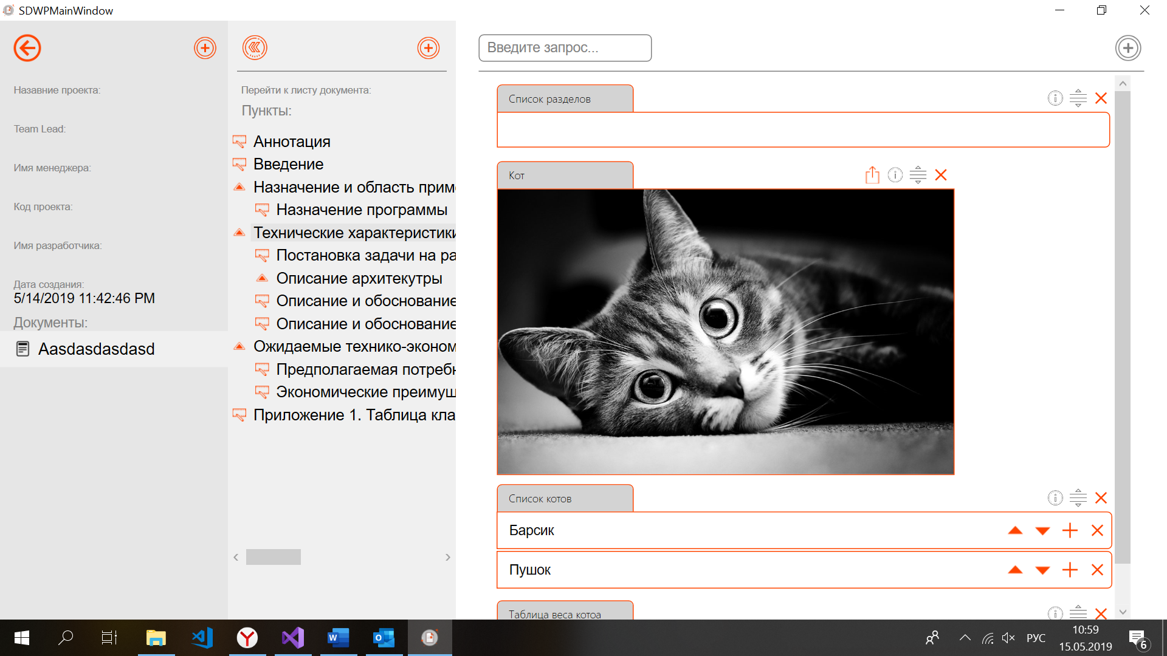

*Рисунок 18.* Примеры параграфов

Таблица 22

Действия

|  |  |
| --- | --- |
| Действие | Результат |
| Нажатие на крестик | Появление уточняющий надписи на месте крестика |
| Нажатие на уточняющую надпись при удалении | Удаление параграфа |
| Убирание мышки с уточняющей надписи | Появление крестика назад |
| Нажатие на иконку перемещения | Появление значков перемещения вверх и вниз |
| Нажатие на значок вверх | Перемещает параграф вверх |
| Нажатие на значок вниз | Перемещает параграф вниз |
| Убирание мышки из области значков | Исчезновение значков вверх и вниз и появление значка перемещения |
| Нажатие на значок подсказки | Если подсказка закрыта, то появляется подсказка, иначе она закрывается |
| Нажатие на значок вниз элемента нумерованного списка | Перемещение элемента списка вниз |
| Нажатие на значок вверх элемента нумерованного списка | Перемещение элемента списка вверх |
| Нажатие на крестик в элементе нумерованного списка | Удаление элемента нумерованного списка |
| Нажатие на плюс в элементе нумерованного списка | Создание нового элемента под выбранным |
| Нажатие на элемент таблицы | Подсвечивание элемента |
| Нажатие правой кнопки мыши на элемент таблицы | Появление контекстного меню с функциями добавления нового столбца справа и слева, добавление новой строки снизу и сверху, удаления столбца, удаления строки и удаления столбца |

**список использованной литературы**

1. ГОСТ 19.603-78 Общие правила внесения изменений.// Единая система программной документации. – М.: ИПК Издательство стандартов, 2001.
2. ГОСТ 19.102-77 Стадии разработки.// Единая система программной документации. – М.: ИПК Издательство стандартов, 2001.
3. ГОСТ 19.103-77 Обозначения программ и программных документов.// Единая система программной документации. – М.: ИПК Издательство стандартов, 2001.
4. ГОСТ 19.104-78 Основные надписи.//Единая система программной документации. – М.: ИПК Издательство стандартов, 2001.
5. ГОСТ 19.105-78 Общие требования к программным документам.// Единая система программной документации. – М.: ИПК Издательство стандартов, 2001.
6. ГОСТ 19.106-78 Требования к программным документам, выполненным печатным способом.// Единая система программной документации. – М.: ИПК Издательство стандартов, 2001.
7. ГОСТ 19.301-79 Программа и методика испытаний. Требования к содержанию и оформлению. //Единая система программной документации. – М.: ИПК Издательство стандартов, 2001.
8. ГОСТ 19.101-77 Виды программ и программных документов. //Единая система программной документации. – М.: ИПК Издательство стандартов, 2001.
9. ГОСТ 19.604-78 Правила внесения изменений в программные документы, выполненные печатным способом. //Единая система программной документации. – М.: ИПК Издательство стандартов, 2001.
10. Программирование [Электронный ресурс]//URL: <https://prog-cpp.ru/uml-classes/> (Дата обращения: 17.05.2019, режим доступа: свободный)
11. METANIT [Электронный ресурс]//URL: <https://metanit.com> (Дата обращения: 15.05.2019, режим доступа: свободный)
12. MSDN [Электронный ресурс]//URL: <https://msdn.microsoft.com/ru-ru/> (Дата обращения: 10.05.2019, режим доступа: свободный)
13. Microsoft Центр разработчиков Office//URL: <https://docs.microsoft.com/ru-ru/office/open-xml/open-xml-sdk> (Дата обращения: 7.05.2019, режим доступа: свободный)

**ПРИЛОЖЕНИЕ 1**

**ТЕРМИНЫ ИСПОЛЬЗОВАННЫЕ В ДОКУМЕНТЕ**

Документация – это совокупность документов, каждый из которых представляет собой заполненный пользователем шаблон (т.е. список пунктов).

Шаблон – это совокупность пунктов, которые формируют шаблон и как следствие документ.

Документ – это совокупность пунктов.

Пункт – это структурный элемент, который формирует документ. В программе есть два типа пунктов: пункт со списком пунктов и пункт с контентом.

Пункт со списком пунктов – это пункт, куда можно добавлять как пункты со списком пунктов, так и пункты с контентом.

Пункт с контентом – это пункт, в который можно добавлять только параграфы.

Параграф – это элемент пункта с контентом. В программе выделено четыре типа параграфов: абзац, нумерованный список, рисунок, таблица.

Локальная документация/шаблон – это документация/шаблон, который хранится на локальной машине.

Облачная документация/шаблон – это документация/шаблон, который хранится в базе данных на сервере.

**ЛИСТ РЕГИСТРАЦИИ ИЗМЕНЕНИЙ**

|  |  |  |  |  |  |  |  |  |  |
| --- | --- | --- | --- | --- | --- | --- | --- | --- | --- |
| Изм | Номера листов | | | | Всего страниц в документе | № документа | Входящий номер сопроводительного документа и дата | Подпись | Дата |
|  | Измененных | Замененных | Новых | Аннулированных |  |  |  |  |  |
|  |  |  |  |  |  |  |  |  |  |
|  |  |  |  |  |  |  |  |  |  |
|  |  |  |  |  |  |  |  |  |  |
|  |  |  |  |  |  |  |  |  |  |
|  |  |  |  |  |  |  |  |  |  |
|  |  |  |  |  |  |  |  |  |  |
|  |  |  |  |  |  |  |  |  |  |
|  |  |  |  |  |  |  |  |  |  |
|  |  |  |  |  |  |  |  |  |  |
|  |  |  |  |  |  |  |  |  |  |
|  |  |  |  |  |  |  |  |  |  |
|  |  |  |  |  |  |  |  |  |  |